Dit documentje bestaat uit de volgende delen: 1. Hoe voeg je als docent huiswerk toe. 2. Hoe handel je als docent huiswerk af. 3. Wat ziet de leerling

Invoeren huiswerk in klassenboek door docent
- Ga naar groepen en kies de groep waarvoor je huiswerk wilt opgeven. Je ziet nu het volgende scherm.
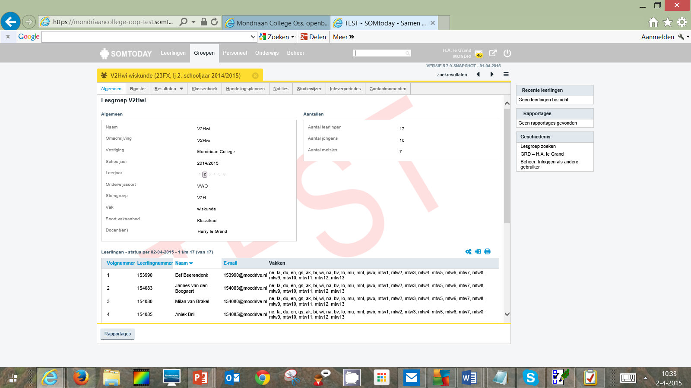
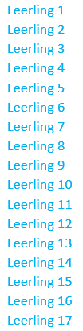
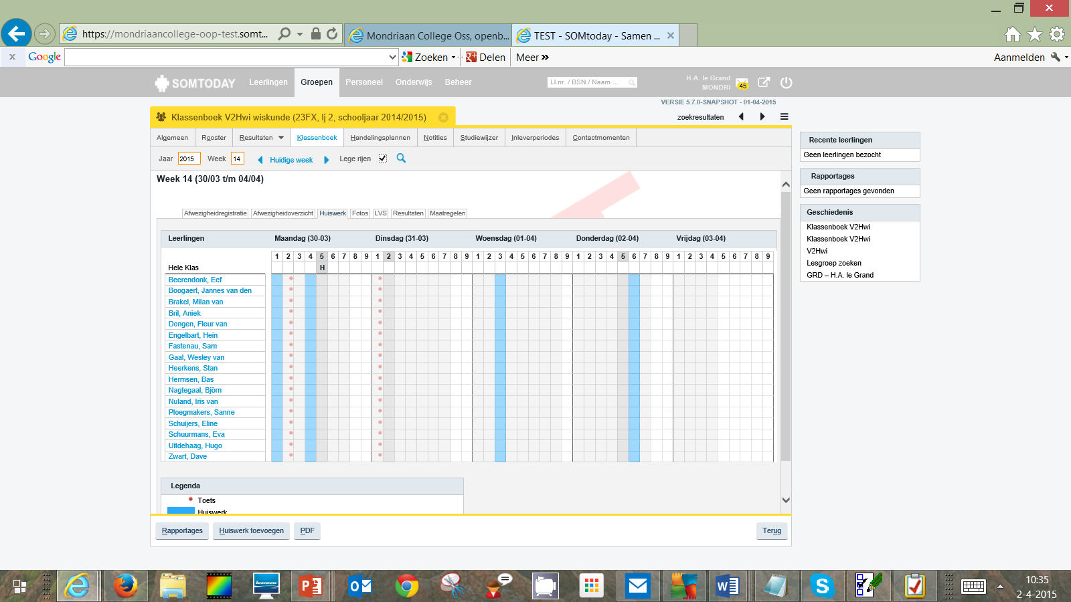
- Kies nu voor ‘klassenboek’ en klik op het tabje ‘huiswerk’. Het huiswerkoverzicht verschijnt in beeld. Uren waarop jijzelf les geeft, zijn donkerder grijs. Uren waarop een ander les heeft en hiervoor huiswerk heeft opgegeven, zijn blauw. Uren waarop de leerling een proefwerk heeft worden getoond als rood bolletje. Ga je met je muis over het scherm dan zie je de detailinformatie die bij dat uur hoort, verschijnen.

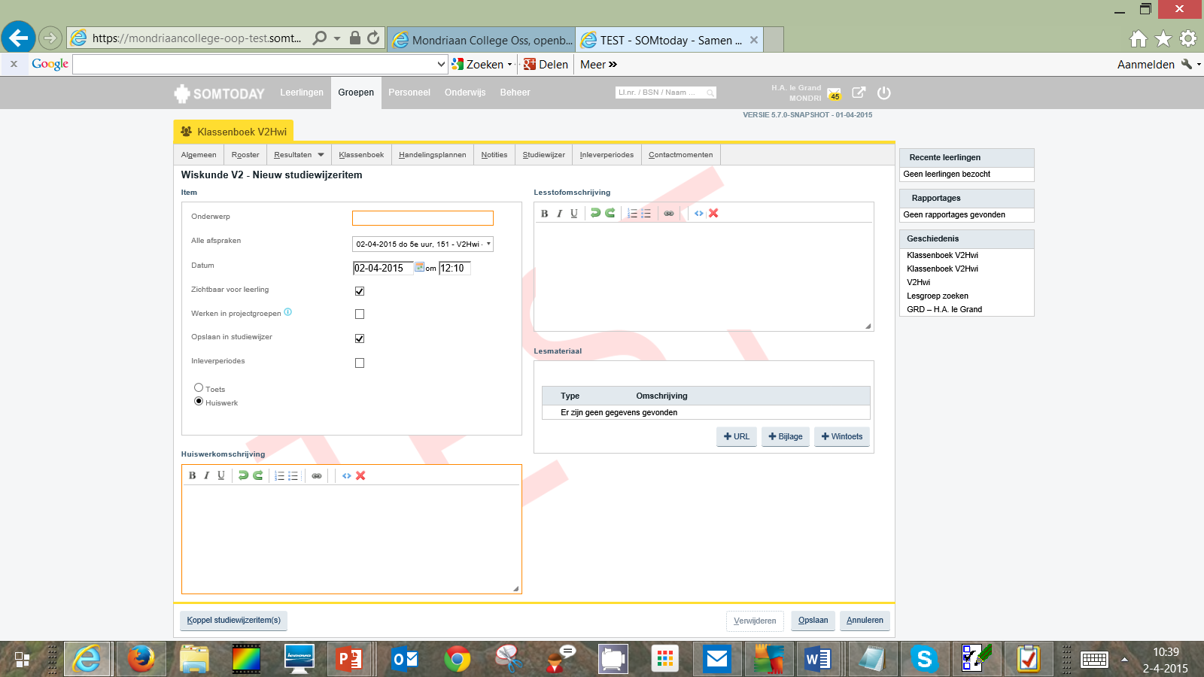
- Klik onderaan de pagina op de knop ‘huiswerk toevoegen’. Het huiswerkscherm verschijnt in beeld.

- Vul het scherm in. Geef in ieder geval een onderwerp en een huiswerkomschrijving mee.
- Kies via ‘alle afspraken’ voor welk lesuur het huiswerk af moet zijn.
- Kies voor ‘huiswerk’ (wordt in overzicht blauw getoond) of voor ‘toets’ (wordt in overzicht als rood bolletje getoond)
- Kies onderin het scherm voor ‘opslaan’. Je komt nu vanzelf terug in het overzicht.

Afhandelen huiswerk in klassenboek door docent
Het ‘afhandelen’ van het huiswerk is heel eenvoudig. Klik 1x op het vakje en het wordt groen (huiswerk gemaakt), klik nog een keer en het huiswerk wordt rood (huiswerk niet gemaakt)
Na afhandelen ziet het scherm er bijvoorbeeld als volgt uit:
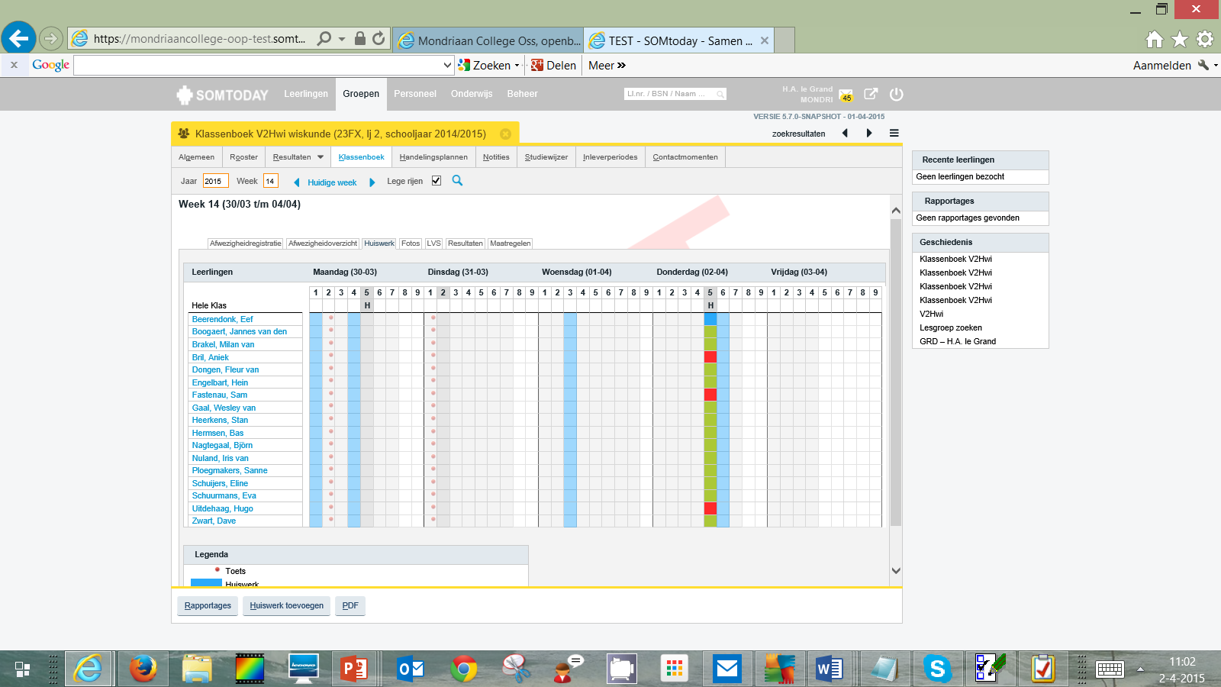
Doen alle docenten van een team hieraan mee, dan ontstaat zo op leerlingniveau een overzicht van de omgang met huiswerk.

Wat ziet de leerling zelf?
De leerling ziet onder het tabje ‘huiswerk’ alle huiswerk voor per dag/vak staan. Werkt het gehele docententeam op deze manier, dan heeft de leerling daarmee een compleet beeld van zijn huiswerk. Heeft hij het huiswerk gemaakt/geleerd dan kan hij dit afvinken.
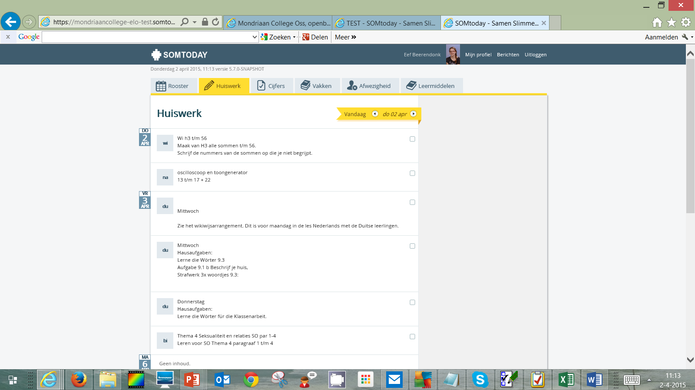
leerling
Huiswerk wiskunde voor 2 april. Huiswerk klaar? Dan kan de leerling het afvinken.
Ook via het rooster kan de leerling zien dat er huiswerk gemaakt moet worden. Er staat dan een geel bolletje. Klikt de leerling daarop, dan wordt de detailinformatie van het huiswerk voor dat vak getoond.
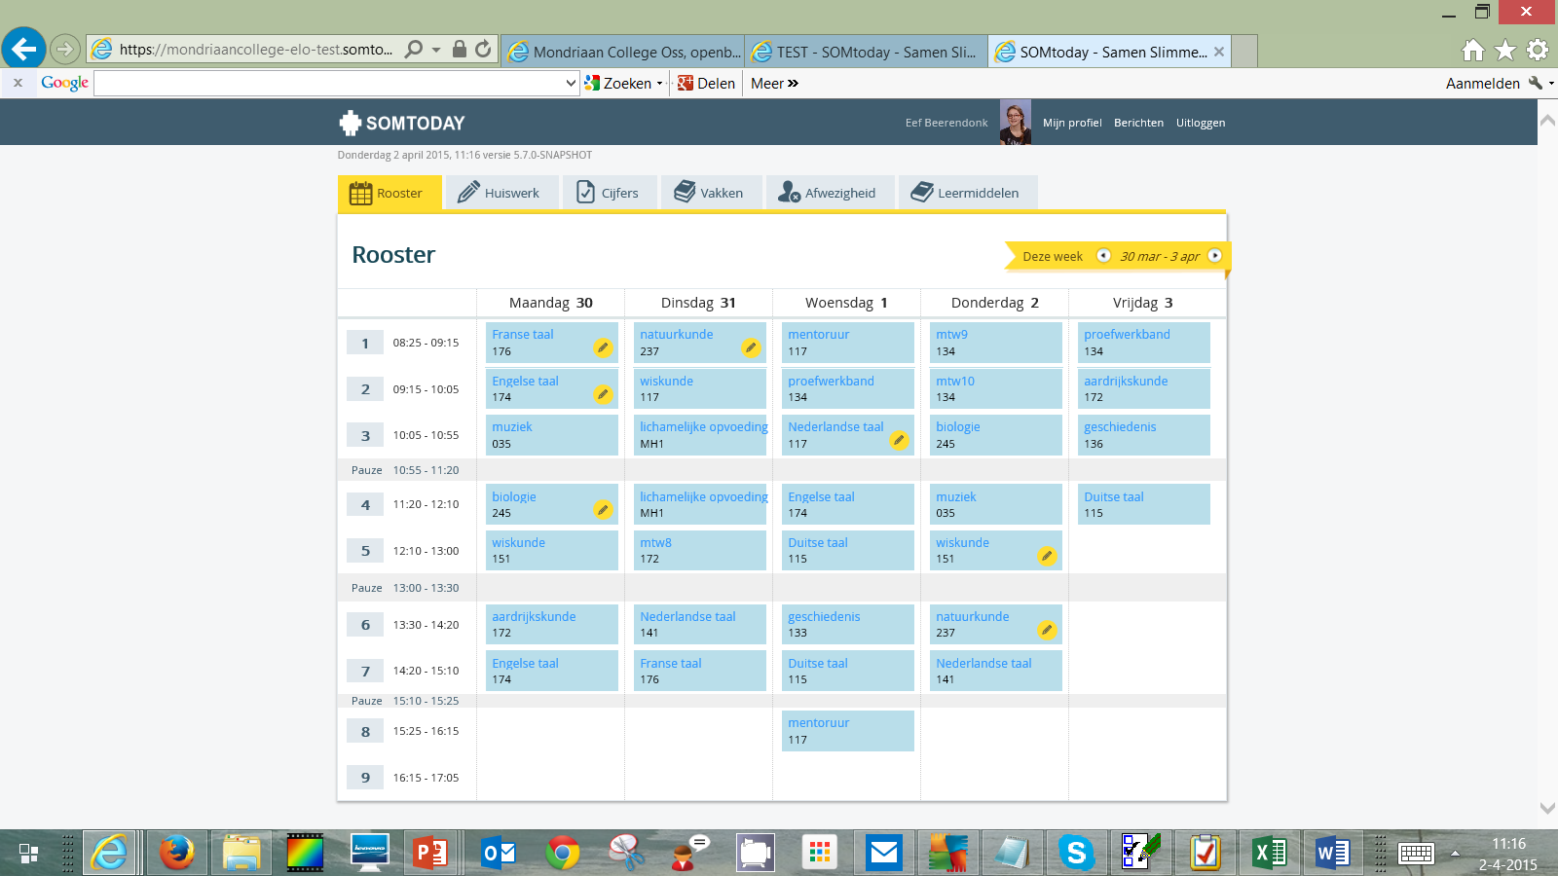
leerling
Geel bolletje.
Wiskundehuiswerk voor 2 april 5e uur. Klikken geeft detailinformatie.

